總推導



目錄

1 機構描述 1

2 計算目標 2

3 座標及機構參數推導計算 2

3.1 命名 2

3.2 己知數據: 3

3.3 計算 3

3.3.1 目標 3

3.3.2 點座標，角度和長度參數推導過程 4

3.3.3 質心相關參數推導過程 5

4 受力分析 7

4.1 上部 9

4.1.1 上部豎桿： 9

4.1.2 上部上連桿： 9

4.1.3 上部下連桿。 11

4.2 中部豎桿： 12

4.3 下部 13

4.3.1 下部上連桿： 13

4.3.2 下部下連桿： 14

5 建立拉力關系式 14

5.1 上部拉力*f1* 14

5.2 下部拉力*f2* 15

5.3 建立f1與f2關係式 16

6 拉力普遍化。 17

# 機構描述

本機構分成兩個部分：上部即上4連桿機構和一對嚙合齒輪，由圖可知，該四連桿機構受到自重和負載的影響有向下的趨勢，該趨勢對以O1為中心齒輪產生一個扭矩，該扭矩傳遞到以O2為中心的齒輪，增加了下4連桿機構的負載。上、下兩部份皆可跨桿安裝任意數量的彈性材料，以平衡機構重力之向下趨勢。

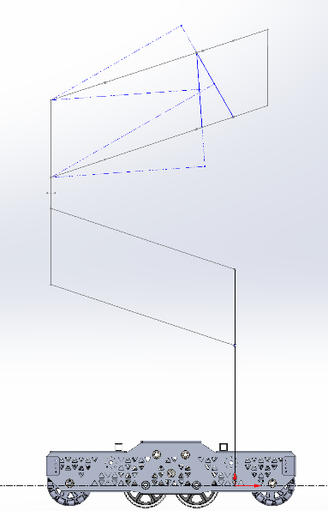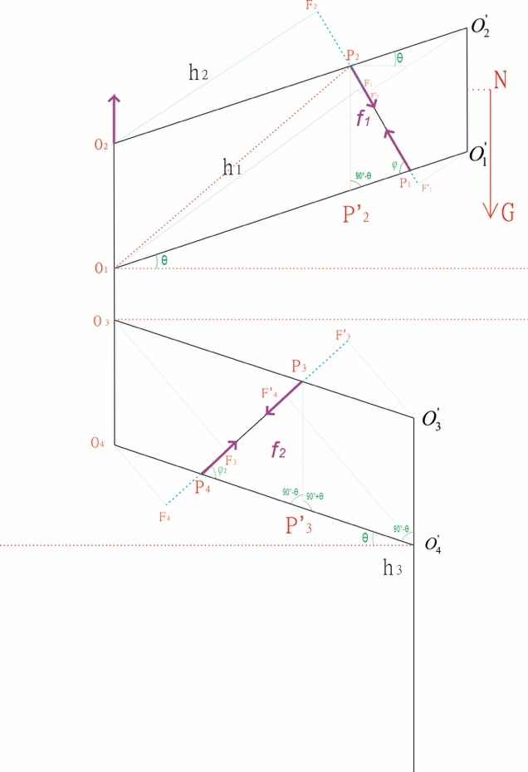

圖 1

圖 2

# 計算目標

本計算的目標為藉由理論力學的分析方法，求出各角度下機構達至靜平衡時各拉力的大小和機構角度的關係，並以此關係嘗試擬合出全角度下機構皆可達至平衡的方法。

# 座標及機構參數推導計算

本計算中的θ為自變量，所有桿長，桿件重心，重量已知，自然便能求出任意角度下之桿件各端點座標以及彈性材料之長度。

圖 3

## 命名

* + - 質心：m（如）
    - 座標：O, P, F
    - 力：H, V, f
    - 長度：L,X

## 己知數據:

* 各桿件長度及質量
* 桿件質心到支點的連線和桿件的夾角和距離：α(如)，
* 彈性材質組的彈力系數及原長及安裝位置（i為彈性材質在組內編號)︰
  + 上部彈性材質
    - 上部彈力系數: k1i
    - 上部彈性材質原長: l1i
    - 上部彈性材質到支點距離（及）:及
  + 下部彈性材質
    - 下部彈力系數: k2i
    - 下部彈性材質原長: l2i
    - 下部彈性材質到支點距離（及）:及

## 計算

### 目標

將定為原點，並求出以下參數:

* 桿件支點座標：,,,,,,,
* 彈性材料相關座標：,,,,,,,,,,,,,
* 彈性材料相關長度：,,,,,
* 角度：,
* 桿件質心座標：,,,,,
* 質心與支點距離（有正負）：,,,,,

### 點座標，角度和長度參數推導過程

支點座標：

下部彈性材料支點座標︰

下部彈性材料長度：

上部彈性材料支點座標︰

上部彈性材料長度：

### 質心相關參數推導過程

各桿件質心座標：

各質心到支點距離（有正負）

圖 4

圖 5

圖 6

圖 7

圖 8

圖 9

# 受力分析

該分析將求出機構中所有力，力矩的表達式。

規定受力向右為正，向左為負，向上為正，向下為負，扭矩逆時針為正，順時針為負。（方向參考理論力學P25-27 ）

由於在單獨零件的受力分析中，已經將同一點的受力方向，

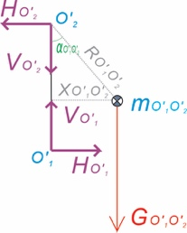

圖 10

圖 11

如上圖（圖10）中點在零件中假設為左,按照約定向左為負,因此在合力公式表示：

。 由於的方向是人為訂立的，所以算出的結果如果是正數，則表示的方向和之前假設的一樣，如果是負數則和之前假設的相反。（注意：此時計算結果的正數已經不是表示的方向是向右,向左或向只是為了第一步計算的方便 ）

如果點在零件中假設為向左,則在零件中一定為向右,因為是一對平衡的力。所以在進行零件的計算的時候,可以直接將中計算的結果代入。



圖 14

根據平面力系合成與平衡的幾何解析法參考理論力學I (哈爾濱工業大學理論力學教研室)p23 。

以下計算假設結構都為剛體。

由於只要多於一條彈性材料時機構便為靜不定，而當固定拉力時則機構靜定，故計算部分不需考慮未知數是否能夠求出的問題。

## 上部

上部指的是平行四連桿機構，它在桿件重力扭矩，彈性材料扭矩及下部對其扭矩三扭矩下平衡

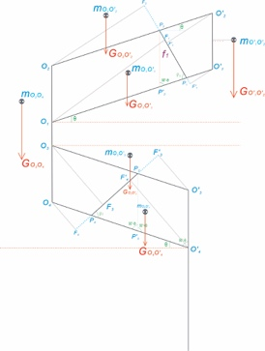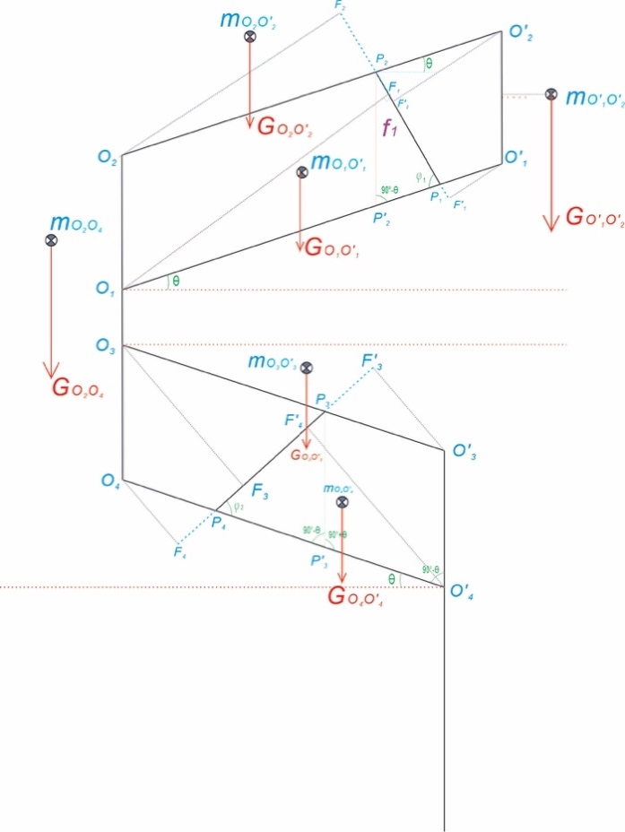

圖 13

圖 12

### 上部豎桿：

將上部拆解,對於來說由於固連了其它設備,所以會有作用,由,,*M*受力平衡,可列方程式: 。

由M平衡可以算出。

,同時。

其中確定可求出(固定可求出的加上標*表示)

如果在上沒有固連其他裝置即,則。

### 上部上連桿：

對於來說所以會有作用,由,,*M*受力平衡,可列方程式:

圖 15

將(4)代入(6)可求出。

現在計算有:

(4) 代入 (8)可求出

由(11)式可求出:

現在計算有:

將 (4)代入(9)可求出。

現在計算有: 。

將代入(5),可得。

### 上部下連桿。

圖 16

對於來說會有作用,由,,*M*受力平衡,可列方程式: 。

由

至此,上部結構所有變數表達式全部求出：

## 中部豎桿：

圖 17

將(10),(18)代入(23)可求出。

將(10),(18)代入(24),或者將(10),(18),(25)代入(21)可求出。

## 下部

### 下部上連桿：

圖 18

（注意在此的方向為順時針,因為是受到上部上連桿的反作用力。)

由(25)代入(27)可求出：

由(25)代入(29)可求出：

將(32)代入28可求出: 。

將(12),(19),(32)代入(22),可得出: 。

### 下部下連桿：

圖 19

上式中的Md 是電機扭矩,在不採用電機的情況下直接設為0即可。

# 建立拉力關系式

上部分之不同支點的水準和垂直方向力皆由需要拉力以求得,上部假設拉力已知,但其實有拉力後實機構為靜不定結構,故以下部分提出求出拉力的方法。

## 上部拉力*f1*

(8)+(16) 。

可以求出*f1*的一般通式。

假設上部能夠獨立平衡,則*Mc*=0,否則繼續進行下部的計算。

## 下部拉力*f2*

為了計算,利用(7)+ (15) 。

為了計算,利用(6)+(14) 。

(29)+(35)：

## 建立f1與f2關係式

由(37))及(38)中可觀察到：

將二式相減後即可將消去,得到(39)式,即。

以下將(39)式稱為總力矩式。

# 拉力普遍化。

在現實中,往往會在機構上下兩部分各安裝多條彈性材料,為令在該情況下扭矩總式(39)仍成立,作出以下部驟: 。

由觀察(37),(38)及(39)式推導過程可留意到,拉力f1 和f2並未參與其中消上各桿件未知相互作用力作用點的部驟,故即使將扭矩總式(39)中兩拉力矩替換成於上下部各自由多條彈性材料所施加的拉力矩和後總式仍然成立,即：

不難看出,將Md設為0時,上式則會變成一個各彈性材料的安裝位置和θ的關係係,而接下來的目標則是找出一種彈性材料的安裝方式,令在不同的角度下上式都成立,即機構於任意角度皆可達到平衡即式(40)恆成立。

上式亦可化簡成以下形式︰